Geislingen/Steige, 11. April 2016

Trendgespür, Innovationskraft und vorausschauende
Lösungsansätze, die überzeugen

WMF begrüßt das Frühjahr 2016 mit einem fulminanten Messeerfolg

Die Marktstimmen und das Kunden-Feedback sprechen eine eindeutige Sprache: Die Frühjahrsmessen in Stuttgart und Hamburg waren für den Geislinger Kaffeemaschinenhersteller WMF ein voller Erfolg. Das Siebträgerkonzept WMF espresso und die damit verbundene „Unstoppable Quality Tour“ begeisterte das internationale Fachpublikum ebenso wie das smarte „Bag-in Box“-System – eine Milchlösung der Privatmolkerei Naarmann, welche ab sofort über einen Standard WMF Connector für alle Vollautomaten der WMF New Generation Plattform verfügt.

Beim Betreten des Messestands der WMF Kaffeemaschinen wurde den Internorga-Besuchern schnell klar: Das Interesse an der letztjährig eingeführten WMF espresso ist ungebrochen. Auf einer 80 Quadratmeter großen, im Standkonzept integrierten, Fläche tummelten sich die Besucher um die vollautomatische Siebträgermaschine und ließen sich das Prinzip „Hire who you want“ erklären: Die Möglichkeit, mit nur wenigen Handgriffen einen Espresso oder einen Café Crème in Barista-Qualität zu zaubern.

Mit dem Bus durch Hamburg: Die „Unstoppable Quality Tour“
Eine echte Hands-on Möglichkeit, die WMF espresso live und in Fahrt zu erleben, bot die „Unstoppable Quality Tour“. Hier waren Kunden, Partner und Journalisten herzlich eingeladen, einzusteigen. Auf den halbstündigen Bus-Touren durch Hamburg erfuhren die Gästen in entspannter Atmosphäre alles Wissenswerte über Philosophie und Features der Maschine, bevor sie dann selbst Hand anlegen und bei Tempo 50 wahlweise einen Espresso, Cappuccino oder Latte Macchiato zaubern durften. Nach einem Fotostopp auf St. Pauli endete die „Kaffeefahrt“ wieder vor dem Haupteingang des Messegeländes. Mit einem persönlichen Erinnerungsfoto und der Auszeichnung zum „Master of Taste“ wurden die begeisterten Teilnehmer verabschiedet. Das Fazit: Während der sechs Hamburger Messetage bestiegen 277 Passagiere aus 29 Ländern das Shuttle und zauberten insgesamt 574 Tassen Espresso, 395 Cappucinos, 234 Latte Macchiatos und 289 Café Crème.

Die Barista-Milch aus der Bag-in-Box
Ein weiteres Messe-Highlight fanden die Besucher in der Milchlösung „Bag-in-Box“ des WMF Milchkooperationpartners Naarmann. Und der Name ist Programm: In einen 5-, 8- oder 10-Liter fassenden Kunststoffmantel verpackt (Bag) und durch eine stabile Umkartonage geschützt (Box), platziert der Anwender das Barista-Milch-System in der dazugehörenden WMF Kühleinheit. Ein neu entwickelter Standard-Connector für alle Maschinen der WMF New Generation Plattform sorgt dabei für eine komfortable und zugleich prozesssichere sowie HACCP-konforme Verbindung zwischen Milchsystem und Vollautomat. Ebenso effizient wie das Einsetzen der Bag-in-Box gelingt auch das Nachfüllen der Milch sowie die Reinigung des Adapters. „Dank der großen Milchkapazität und der sehr einfachen Handhabung ist die Bag-in-Box für alle WMF Kunden mit hohem Milchdurchsatz – etwa zu Stoßzeiten oder aufgrund des Getränkeangebots – eine echte Arbeitserleichterung“, so Melanie Nolte, Head of Marketing WMF Kaffeemaschinen. Neben den klaren Vorteilen hinsichtlich Hygiene, Handhabung und Prozesssicherheit punktet das neue System auch bei wirtschaftlichen Überlegungen. Aufgrund des intelligenten Produkt-Designs lässt sich eine Bag-in-Box auch mehrere Tage hinweg verwenden – der sonst übliche Milchverlust entfällt vollständig. Das Ergebnis: konstant hohe Milchqualität für leckere Kaffeespezialitäten – auch bei großem Gästeaufkommen.

Bildanforderung
Bildmaterial finden Sie in unserem Medienportal http://press-n-relations.amid-pr.com (Suchbegriff „WMF-Nachbericht-Teil2-2016“). Selbstverständlich schicken wir Ihnen die Dateien auch gerne per E-Mail zu. Kontakt: wmf@press-n-relations.de.

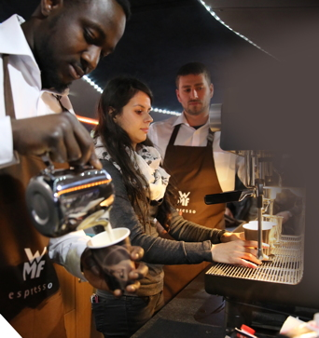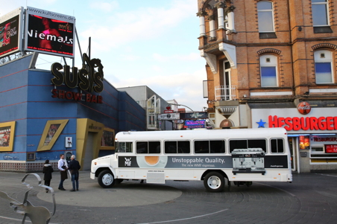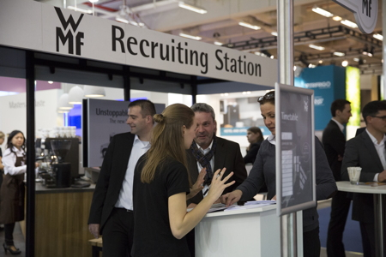

Weitere Informationen:  WMF Group GmbH  Thomas Dix, PR-Manager  Eberhardstraße - 73309 Geislingen  Tel.: +49 73 31 25 8386  Fax: +49 73 31 25 8061  thomas.dix@wmf.de - www.wmf.de | Presse- und Öffentlichkeitsarbeit:  WMF Pressebüro  c/o Press’n’Relations GmbH  Monika Nyendick  Magirusstraße 33 – D-89077 Ulm  Tel.: +49 731 96287-30 – Fax: +49 731 96287-97  wmf@press-n-relations.de - www.press-n-relations.de

Über die WMF Group
Seit über 160 Jahren stehen die Marken der WMF Group für beste Koch-, Trink- und Esskultur. Jeden Tag verwenden mehrere 100 Millionen Menschen weltweit die Produkte von WMF, Silit und Kaiser zum Zubereiten, Kochen, Essen, Trinken und Backen bei sich zu Hause. Oder sie genießen Kaffeespezialitäten und Speisen, die mit den Produkten der Marken WMF, Schaerer und Hepp in der Gastronomie oder Hotellerie zubereitet werden. Es ist die Leidenschaft unserer Mitarbeiter, Menschen zusammenzubringen, sei es daheim, unterwegs oder im Bereich der gehobenen Gastronomie, um ihnen kostbare und köstliche gemeinsame Momente zu bescheren. Und das mit Produkten, die durch ihr ausgezeichnetes Design, perfekte Funktionalität und beste Qualität Freude auf ein kulinarisches Erlebnis machen. Unser Traditionsunternehmen wurde 1853 in Geislingen an der Steige gegründet. Knapp 6.000 Mitarbeiter bescheren kulinarischen Genuss von über 40 internationalen Standorten aus. Die WMF Group erwirtschaftete im Geschäftsjahr 2015 einen Umsatz in Höhe von 1,061 Mrd. Euro.

